Кукольный театр как способ вовлечения детей в учебный процесс
- Светлана Викторовна, а как мы будем роли распределять для следующего спектакля? - наперебой задавали мне вопрос дети после показа новогодней сказки на Дне открытых дверей.
-Очень просто. Кто лучше роль подготовит, тот её играть и будет.
Дети ушли на каникулы с новой пьесой в руках.
Мои артисты кукольного театра учатся в 1-м классе. Они все умеют читать, многие уже как взрослые. На первом занятии после каникул будем читать пьесу Н. Гернет «Как котёнок научился мяукать». Конечно, никто без роли не останется. Тот у кого хорошо получается будет играть в первом составе, остальные подучат и подтянутся.
После каждого следующего показа спектакля желающих стать артистами прибывает. Растёт конкуренция. Значит надо лучше учиться, больше читать и размышлять на уроках. И наоборот. Во время репетиций и представлений дети учатся слушать и слышать друг друга, чтобы вовремя вступить, знать за кем твой выход. Вести куклу и озвучивать её. Это очень сложно. Но очень хочется! Значит будем терпеливо учиться. И все эти навыки нам необходимы на уроках.
Кто-то боится выходить к доске. А в кукольном театре такой ребёнок защищён дважды: ширмой и куклой. Это не он, а кукла выступает. Так стеснительный ребёнок потихонечку осмелеет и будет уверенно отвечать у доски, а шалун получит долю внимания во время представления и не станет отвлекаться на уроках.
С нынешними первоклассниками мы начали с русской народной сказки «Теремок». Её мы изучали на уроках чтения. Читали хорошо ещё не все. А тут и учить - то ничего не надо было! Работали с куклами, слушали друг друга.
К Новому году поставили спектакль посложнее по пьесе Ю. Богомоловой «Новогодний сон Снегурочки». Я сделала тростевые куклы Снегурочки, госпожи Метелицы и Деда Мороза.
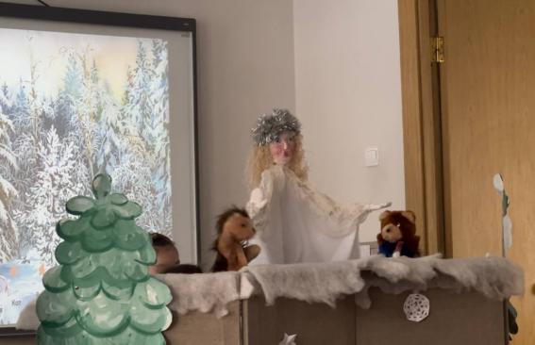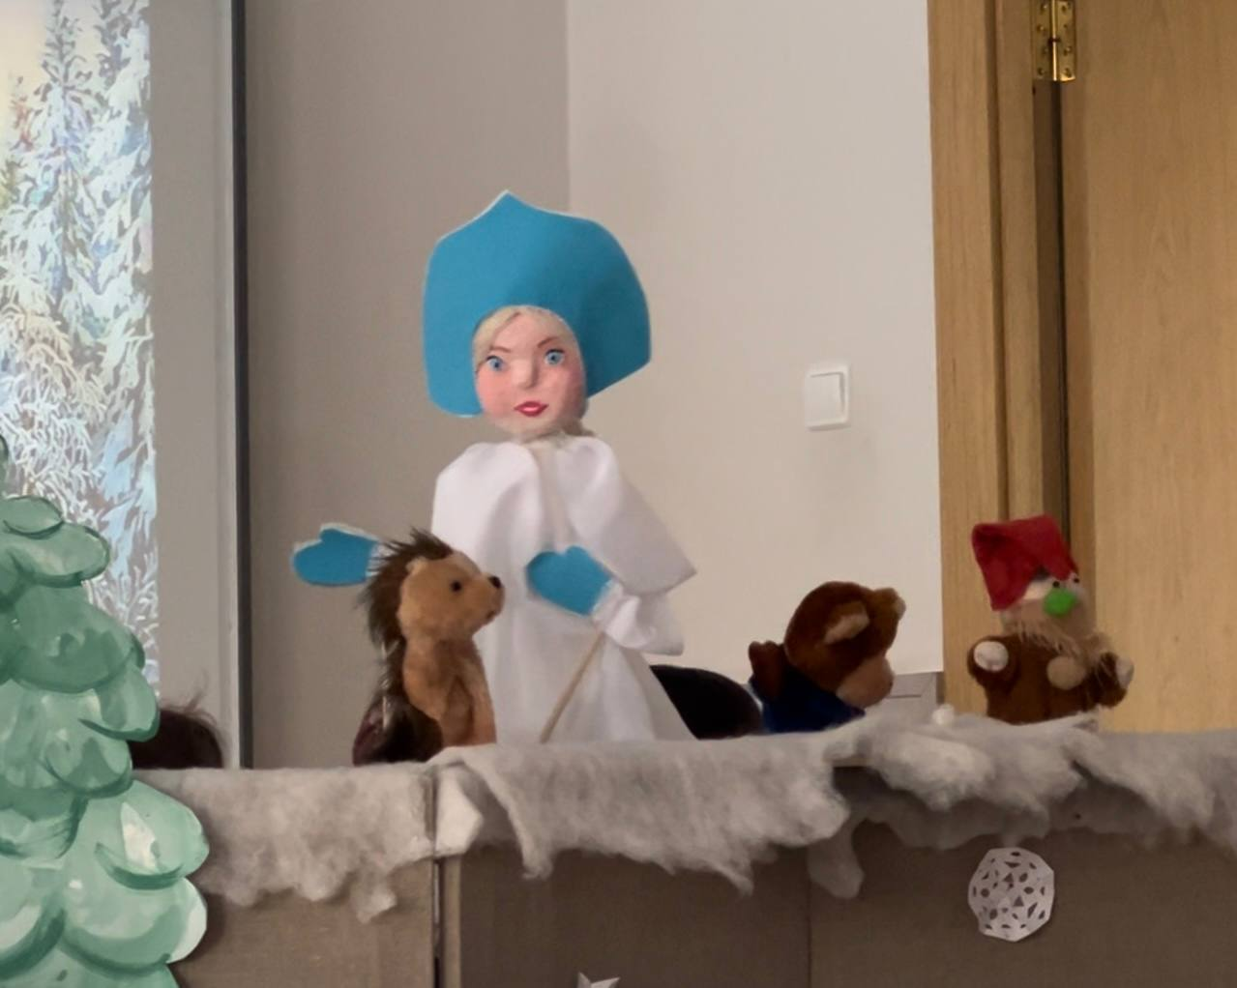

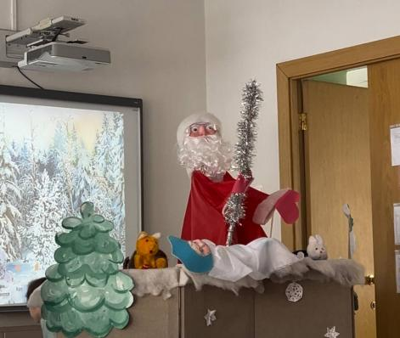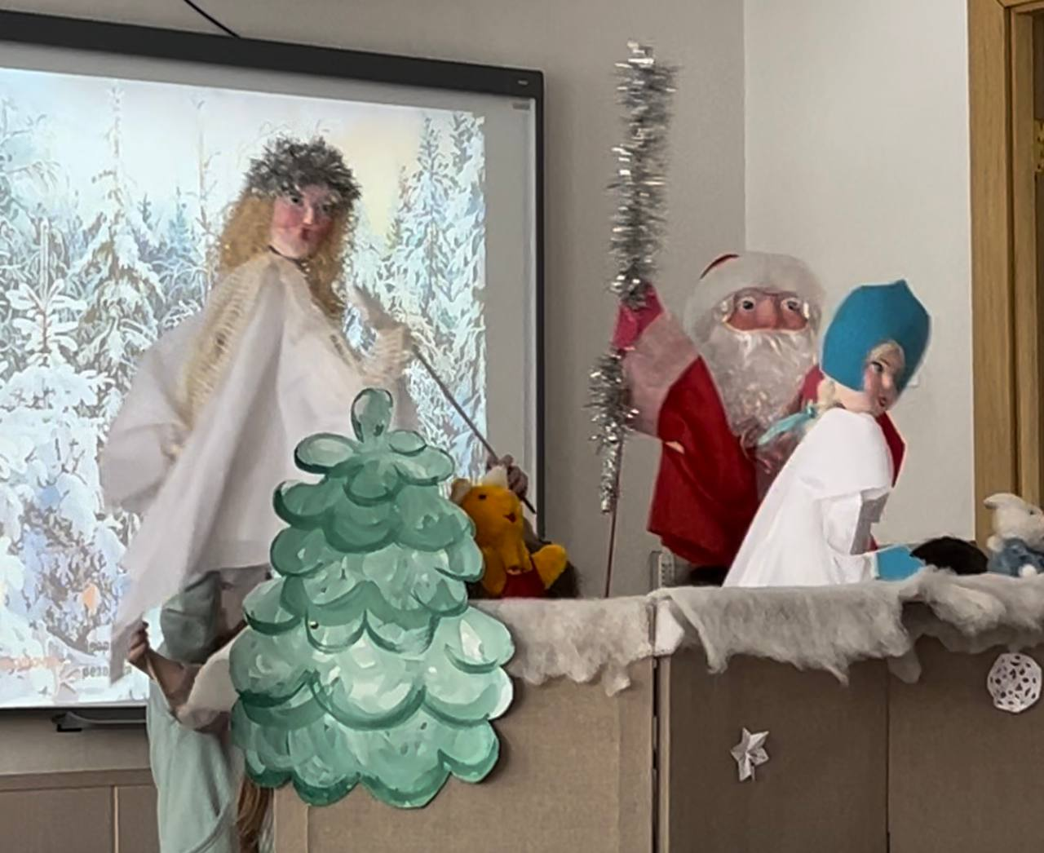
Восторгам не было предела! Учились водить новых кукол. Взаимодействовали в парах. Каждую куклу водили двое детей. Работа в парах появилась и на уроках. Учимся спокойно высказывать своё мнение, заявлять о проблемах, совместно решать их. Остальные герои - перчаточные куклы. Для выхода каждого персонажа подобрала музыку. Мои ученики всё делали сами. Слушали музыку, вовремя выводили кукол и оживляли их.
А когда кто-то из ребят заболел, тут же нашлись дети, которые выучили новую роль и спектакль не отменили.
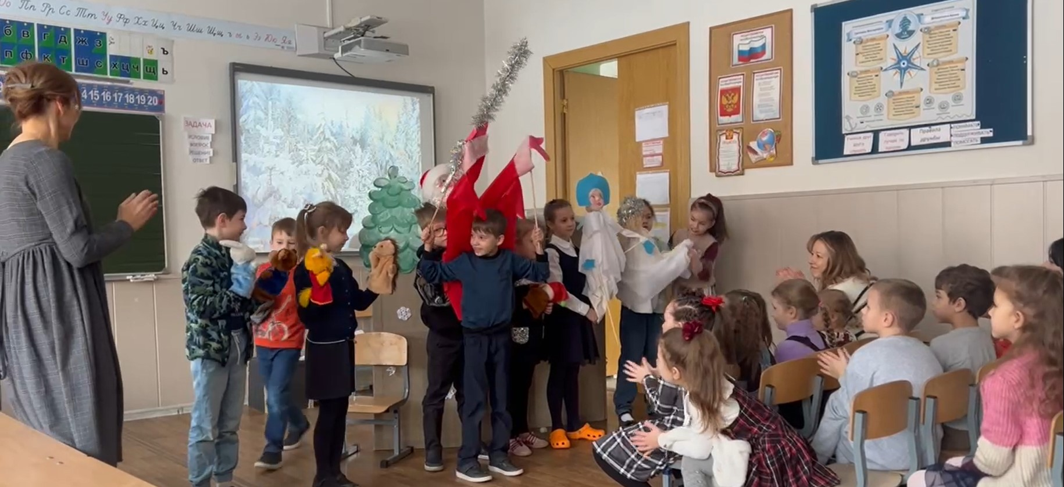

Ребята у нас мастера на все руки. Ничего, что ещё маленькие. Сами рисуют декорации, оформляют афиши, выписывают пригласительные билеты. А учатся они всему этому на уроках чтения и письма, ИЗО и технологии. Тут и физическая подготовка пригодится. Ох как непросто долго держать руку с куклой над ширмой!
Как горды ребята были, когда нас пригласили выступить на Дне открытых дверей перед будущими первоклассниками. Эта та самая аудитория, для которой мы и ставим спектакли. Так приятно было слышать восторженные отзывы. Но была и критика. Что же, нам есть куда расти!

